

**Unité des Systèmes d’Informations**

Manuel utilisateur  
NTG

|  |  |  |  |
| --- | --- | --- | --- |
| **Version** | **Date** | **Objet de la version** | **Auteur** |
| V2.0.2 | Février 2015 | Initialisation | Sully Group |
| V2.0.3 | Octobre 2015 | Initialisation | Sully Group |

**NTG**

**Sommaire**

1. INTRODUCTION 4

2. Présentation générale 4

2.1. But de l’application 4

2.2. Les profils utilisateurs et leurs habilitations 4

2.3. Accès à l’application 4

3. Généralités 6

3.1. Recherche 6

3.2. Liste de résultats 6

3.3. Boutons et icônes 6

3.4. Ergonomie 6

3.5. Principe de fonctionnement des fenêtres de recherche 8

3.5.1. Principe général 8

3.5.2. Fonctionnement des critères de recherche 9

3.5.3. Fonctionnement des différents icônes liés aux critères de recherche 10

3.5.4. Fonctionnement des différents icônes liés au résultat de la recherche 12

3.6. Principe de fonctionnement des fenêtres de type « Fiche » 13

3.7. Eléments d’administration de l’application 13

4. Accueil 14

4.1. Généralités 14

4.2. Description du menu horizontal 14

4.3. Description du pavé ‘Actions de base’ 15

6. Utilisateurs 16

6.1. Généralités 16

6.2. Liste Utilisateurs 16

6.2.1. Liste des utilisateurs 16

6.2.1.1. Accessibilité 16

6.2.1.2. Enchaînement 16

6.2.1.3. Liste des actions possibles 17

6.2.2. Fiche d’un utilsateur nommé : 18

6.2.2.1. Accessibilité 18

6.2.2.2. Description de l’écran 18

6.2.2.3. Liste des actions possibles 18

6.2.3. Fiche d’un utilisateur non nommé 19

6.2.3.1. Accessibilité 19

6.2.3.2. Description de l’écran 19

6.2.3.3. Liste des actions possibles 19

7. Applications N-tiers 20

7.1. Généralités 20

7.2. Liste des applications N-Tiers 20

7.2.1. Ecran « Liste des applications N-Tiers » 20

7.2.1.1. Accessibilité 20

7.2.1.2. Enchaînement 20

7.2.1.3. Liste des actions possibles 21

7.2.2. Fiche d’une application N-tiers 22

7.2.2.1. Accessibilité 22

7.2.2.2. Description de l’écran 22

7.2.2.3. Liste des actions possibles 22

8. Suivi des batch 23

8.1. Généralités 23

8.2. Gestion des batchs 23

8.2.1. Liste des batchs 23

8.2.1.1. Accessibilité 23

8.2.1.2. Enchaînement 23

8.2.1.3. Liste des actions possibles 24

8.2.2. Fiche Paramètre du batch 24

8.2.2.1. Accessibilité 24

8.2.2.2. Description de l’écran 24

8.2.2.3. Liste des actions possibles 25

8.2.3. Liste des erreurs 26

8.2.3.1. Accessibilité 26

8.2.3.2. Description de l’écran 26

8.2.3.3. Liste des actions possibles 26

9. Suivi applications ARA\_SIR 27

9.1. Généralités 27

9.2. Gestion des suivi applications ARA\_SIR 27

9.2.1. Liste des traitements 27

9.2.1.1. Accessibilité 27

9.2.1.2. Enchaînement 27

9.2.1.3. Liste des actions possibles 28

9.2.2. Fiche Traitement 29

9.2.2.1. Accessibilité 29

9.2.2.2. Description de l’écran 29

9.2.2.3. Liste des actions possibles 29

10. Profils 30

10.1. Généralités 30

10.2. Gestion des profils d’un utilisateur 30

10.2.1. Liste des profils d’utilisateur 30

10.2.1.1. Accessibilité 30

10.2.1.2. Enchaînement 30

10.2.1.3. Liste des actions possibles 31

10.2.2. Fiche de gestion des profils d’un utilisateur 31

10.2.2.1. Accessibilité 31

10.2.2.2. Description de l’écran 31

10.2.2.3. Liste des actions possibles 32

11. Imprimantes 33

11.1. Généralités 33

11.2. Gestion des imprimantes 33

11.2.1. Liste des imprimantes 33

11.2.1.1. Accessibilité 33

11.2.1.2. Enchaînement 33

11.2.1.3. Liste des actions possibles 34

11.2.2. Fiche d’une imprimante 35

11.2.2.1. Accessibilité 35

11.2.2.2. Description de l’écran 35

11.2.2.3. Liste des actions possibles 35

# INTRODUCTION

Le présent document indique comment utiliser l'application d'administration générale. (NTG).

Ce manuel s’adresse aux profils utilisateurs autorisés en mise à jour : ntg-admin, ntg-gestion, ntg-rac, ntg-consult.

# Présentation générale

## But de l’application

L’administration générale des applications N-Tiers et Client/serveur. La gestion des profils, des utilisateurs, des imprimantes,

## Les profils utilisateurs et leurs habilitations

Les utilisateurs de l’application NTG peuvent avoir des rôles différents.

Ces rôles sont regroupés par profils types. Les profils déterminent des droits applicatifs dans le système et l’accès à certains menus, écrans ou fonctionnalités.

La gestion des accès aux fonctionnalités par les différents profils utilisateurs est paramétrée en utilisant les mêmes principes que ceux adoptés dans les autres applications « n-tiers » de l’Agence de l’Eau.

Les profils gérés dans NTG sont :

|  |  |
| --- | --- |
| **Dénomination** | **Rôle** |
| **Consultant ou ‘ntg-consult’** | Utilisateur qui peut consulter l’ensemble des tables et données figurant dans l’application. Aucune modification ne lui est autorisée. L’application est accessible en consultation pour tous les utilisateurs. |
| **Gestionnaire ou ‘ntg-gestion’** | Utilisateur qui, en plus du rôle de consultant, peut gérer toutes les fonctions de l’application. |
| **‘ntg-rac’** | Utilisateur permettant d’habiliter des utilisateurs à certaines applications.  Il peut en effet ajouter à des utilisateurs, des profils uniquement pour les applications dont il est lui-même administrateur. |
| **Administrateur ou ‘ntg-admin’** | Utilisateur qui a tous les droits sur l’application. |

## Accès à l’application

Les pages de l’application ***Administration générale NTG*** se présentent toujours sous la forme de pages web :

* Les différents menus affichés ne sont pas accessibles par tous les utilisateurs, seul l’administrateur de l’application a accès à la totalité des fonctionnalités.
* L’accès aux fonctionnalités de l’application se fait par les menus déroulants se situant dans la barre du haut (cf. schéma ci-après).

Les menus déroulants sont accessibles de n’importe quelle page de l’application.



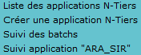

Cette documentation présentera les actions possibles pour chacun des profils.

# Généralités

## Recherche

Lors des recherches :

* Pour certains critères, il est possible de saisir un opérateur via la LOV (Liste de valeurs) d’opérateurs.
* Si l’utilisateur renseigne plusieurs critères, les résultats retournés par la recherche sont ceux contenant l’ensemble des champs saisis.

## Liste de résultats

Les résultats de recherche sont présentés sous forme de tableau.

Pour faciliter la lisibilité du tableau, les couleurs de fond des lignes sont alternées, par exemple : les lignes impaires sur fond blanc, les lignes paires sur fond de dégradé de gris.

Les fonctionnalités de tri (icônes  et  en tête de colonne) permettent de réorganiser le tableau selon la colonne désirée.

## Boutons et icônes

Le bouton ‘Annuler’, présent dans la plupart des écrans, permet de revenir sur l’écran précédent sans validation des modifications en cours. Ce bouton est visible, quel que soit le profil de l’utilisateur connecté.

L’icôneprésente sur une liste de résultats permet l’export dans un tableau Excel des enregistrements ramenés par la requête.

L’icôneprésent dans le pavé de ligne de menu permet l’impression des données présentes à l’écran.

L’icôneprésent sur l’écran de critères, permet de cacher ou faire apparaître un des critères ou bouton de l’écran.

L’icôneprésent sur l’écran de critères, permet de réinitialiser les critères présents dans l’écran.

## Ergonomie

L’application « Application d'administration générale» (NTG) utilise les règles d’ergonomie standard de l’agence de l’eau.

Les écrans utilisés sont de deux types :

* les fenêtres de type « Liste de recherche ». Ces fenêtres permettent de sélectionner des informations et de les consulter sous forme de liste.
* les fenêtres de type « Fiche ». Ces fenêtres permettent de consulter, créer ou mettre à jour des informations unitaires.

Déconnexion de l’application

Rail de navigation

Impression de la page courante

Augmenter et diminuer la taille de la police

Nom et profil de l’utilisateur connecté

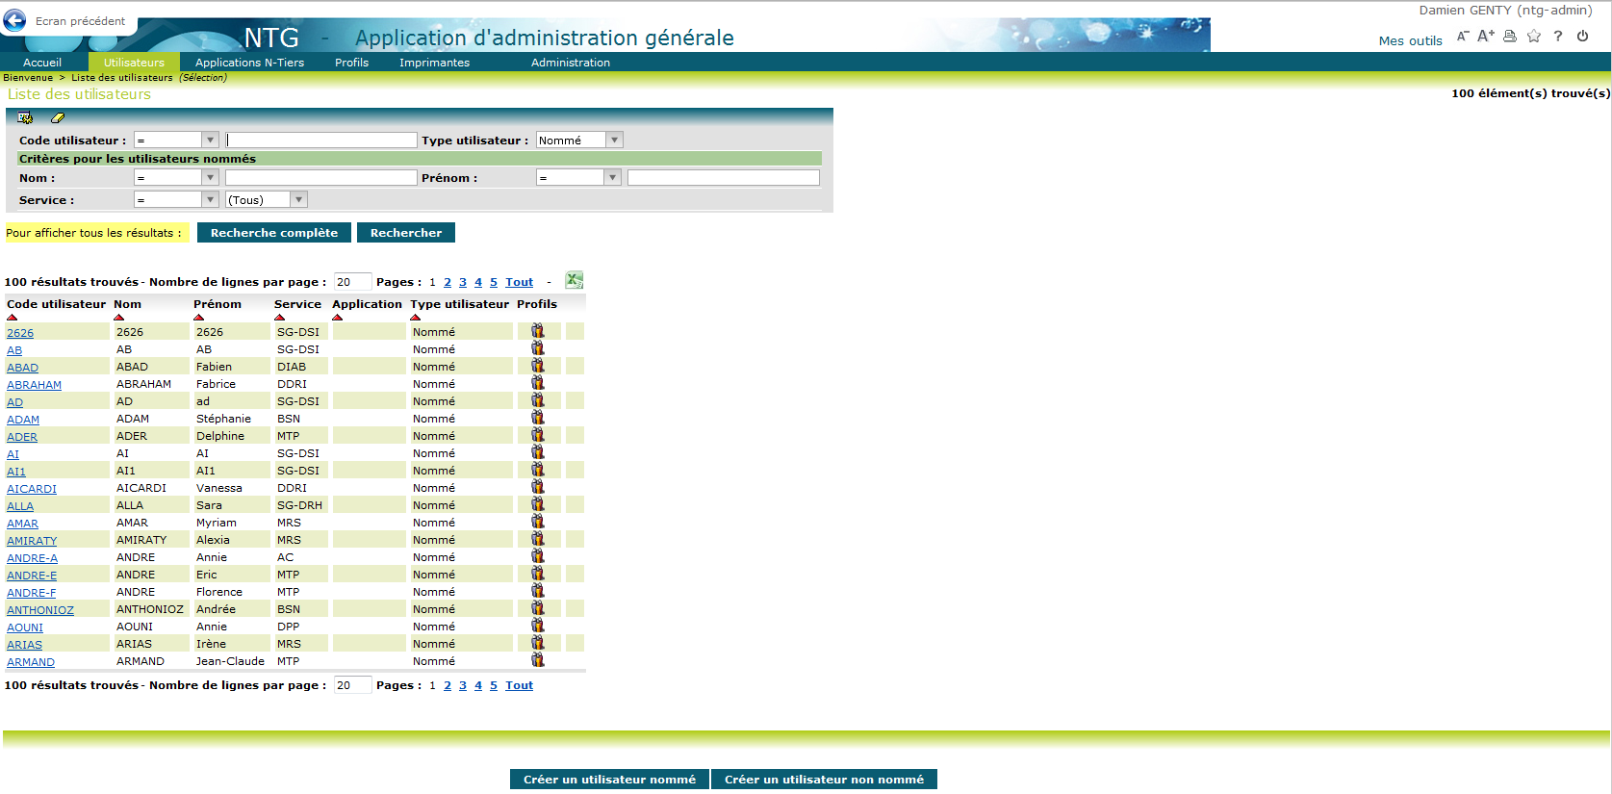

 Permet d’imprimer la page courante.

Lorsque vous cliquez sur cet icône, l’écran suivant s’ouvre :

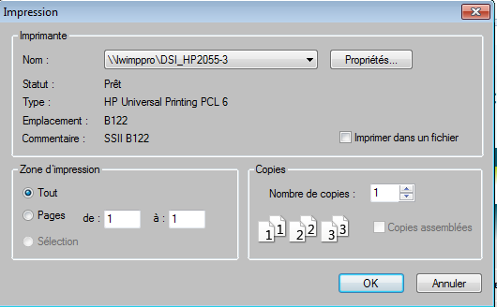

## Principe de fonctionnement des fenêtres de recherche

### Principe général

Ce paragraphe décrit le principe de fonctionnement des fenêtres de recherche utilisées dans cette application. Pour accéder à la fiche d’un élément, vous devez d’abord le trouver grâce à l’écran de recherche.

1) Définissez vos critères de recherche

Cette partie permet de préciser les critères de recherche. Si rien n'est saisi, la recherche s'effectue sans critère. Si un ou plusieurs critères sont saisis, la recherche s'effectue en fonction de ces critères.

2) Cliquez sur ce bouton pour lancer la recherche correspondant à vos critères

3) Le nombre de lignes trouvées est précisé ici

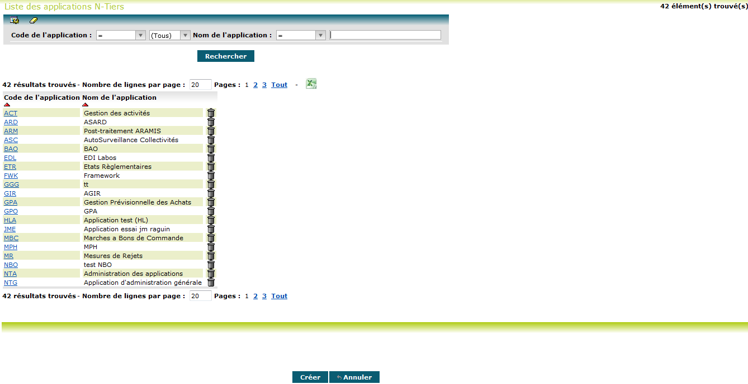

**Cette partie de l'écran contient le résultat de la recherche**.

4) **Important** : la liste obtenue peut être triée pour chacune des zones affichées. Pour cela, cliquez sur la flèche rouge de colonne.

5) Sélectionnez et cliquez sur la donnée en bleue pour aller sur l’écran de fiche en modification.

7) Cliquez sur la poubelle pour supprimer la ligne en base

6) Cliquez sur le bouton « Créer » pour créer un nouvel élément. Ouverture de l’écran de saisie de type « Fiche »

### Fonctionnement des critères de recherche

Sur la plupart des critères de type Liste, une aide à la saisie est possible. Pour ce faire, il suffit de positionner le curseur de la souris sur la liste selectionnée et taper à l’aide du clavier les premiers caractères recherchés. La liste se réduit ainsi au nombre de choix correspondant à la saisie.

Exemple en saisissant la lettre « A » du clavier dans la liste de choix des codes applications :

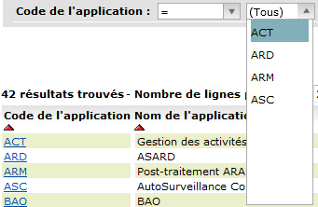

Les lettres saisies sont supprimables avec la touche du clavier < Retour arrière>

Par défaut les recherches s’effectuent sur l’égalité



Il est possible d’effectuer une recherche sur d’autres opérateurs :

Sélection des éléments sur l’égalité du critère saisi

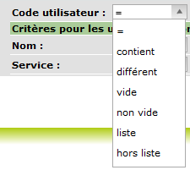

Sélection des éléments du critère saisi est non nulle

Sélection des éléments du critère saisi nulle

Sélection des éléments appartenant à une liste de valeurs

Sélection des éléments contenant le critère saisi (équivalent à «= %critère% »)

Sélection des éléments différents du critère saisi

Sélection des éléments n’appartenant pas à une liste de valeurs

Lorsque vous sélectionnez le choix « Liste » ou le choix « Hors liste », l’écran suivant s’ouvre.

Vous pouvez saisir plusieurs valeurs à rechercher. Cf. exemple ci-dessous.

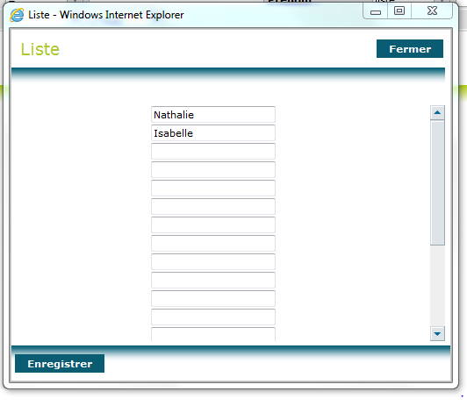

Cliquez ensuite sur le bouton « Enregistrer ».

Une icône apparaît à coté de « Liste ».

Cliquez sur l’icône pour visualiser les valeurs sélectionnées et/ou les modifier



Pour annuler une liste, il suffit de sélectionner un autre opérateur comme par exemple « = ».

### Fonctionnement des différents icônes liés aux critères de recherche

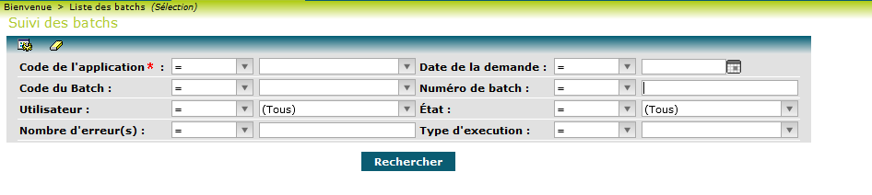

pref Permet de modifier les préférences utilisateurs : ouverture d’un écran de sélection et positionnement des critères de sélection.

reset Permet d’effacer tous les critères de recherche

**Zoom sur les préférences utilisateur :**

Lorsque vous cliquez sur l’icônepref, l’écran suivant s’affiche

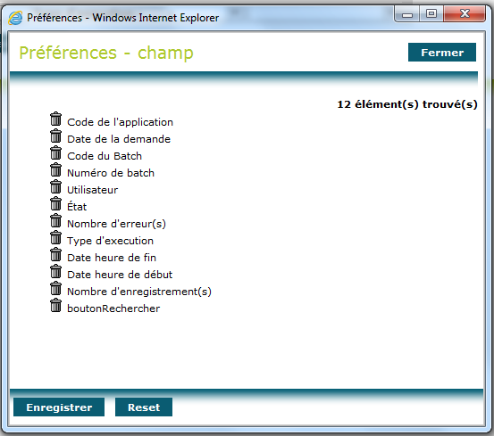

Cet écran affiche tous les critères de sélection.

Le clic sur l’icône poubelle permet de supprimer un critère de sélection. Le critère concerné est affiché sur fond rouge.

Le fait de cliquer une deuxième fois sur l’icône poubelle permet de rétablir le critère de recherche.

Vous avez aussi la possibilité de modifier le positionnement des critères à l’écran en utilisant le « glisser/déplacer ».

Pour cela, cliquez sur un critère (bouton gauche de la souris) et déplacer le critère tout en maintenant le bouton gauche de la souris enfoncé.

Le clic sur le bouton « Enregistrer » permet de mémoriser vos choix.

Le clic sur le bouton « Reset » permet d’effacer votre choix et de revenir aux préférences initiales.

### Fonctionnement des différents icônes liés au résultat de la recherche

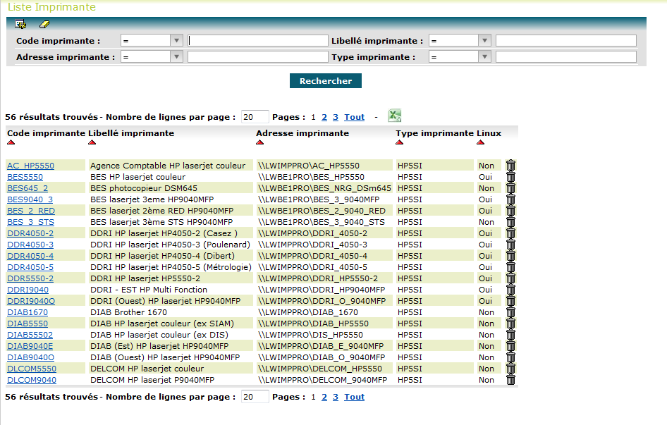

 Permet d’exporter, dans un fichier EXCEL, le résultat de la recherche **affichée** à l’écran. Pour exporter toutes les lignes trouvées, vous devez au préalable cliquer sur le choix « Tout ». Cette exportation est limitée au nombre de lignes affichable à l’écran.

poubelle Permet de supprimer la ligne concernée. L’application vous demande de confirmer la suppression.

fleche_bas et fleche_haut Permet de trier la liste des résultats par valeur ascendante ou descendante.

## Principe de fonctionnement des fenêtres de type « Fiche »

Ce type de fenêtre permet de visualiser UN élément ainsi que toutes ses données associées. Cette fenêtre est accessible à partir de l’hyperlien situé sur la fenêtre de recherche (cf. description ci-dessus).

Suivant votre profil, la fenêtre s’ouvre soit en mode « Consultation », soit en mode « Modification ».

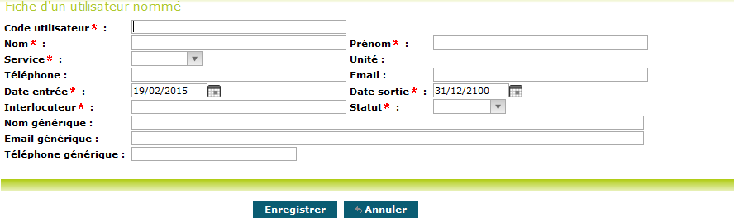

Zone saisissable

asterix_rougeZone obligatoire

Annule la saisie en cours et retourne à la liste de recherche

Valide la saisie en cours et reste sur l’écran en cours

## Eléments d’administration de l’application

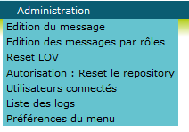

Les actions du menu « Administration » ne sont disponibles que pour l’administrateur.

* **Edition du message**: Permet de poser un message dans la page d’accueil.
* **Edition des messages par rôles**: Permet de positionner des messages pour chaque profil de l’application.
* **Reset LOV**: Permet de réinitialiser les listes de valeurs de l’application
* **Autorisation : Reset le repository** : Doit être lancé à chaque mise à jour des droits de l’application
* **Utilisateur connectés**: Permet de voir les personnes en train d’utiliser l’application MR
* **Liste des logs**: Permet d’avoir des informations concernant l’application

# Accueil

## Généralités

L’écran d’accueil de l’application NTG se compose de quatre parties :

* Un menu horizontal :



* Un pavé ‘Actions de base’ sur la gauche de l’écran, visible uniquement depuis la page d’accueil:

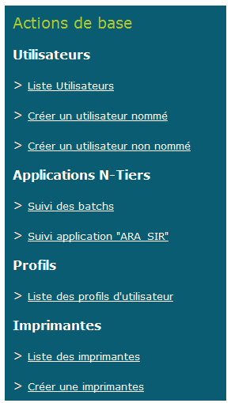

* Une partie ‘Présentation’ de l’application au centre

## Description du menu horizontal

Il s’agit du menu principal de l’application NTG. Il propose les entrées vers les différentes rubriques nécessaires à la gestion NTG.

Le contenu du menu est variable en fonction du rôle de l’utilisateur NTG.

Le tableau ci-dessous récapitule les entrées du menu par rôle utilisateur :

|  |  |  |  |  |  |  |
| --- | --- | --- | --- | --- | --- | --- |
| **Rôle** | **Accueil** | **Utilisateurs** | **Applications N-tiers** | **Profils** | **Imprimantes** | **Administration** |
| **Administrateur** | **X** | **X** | **X** | **X** | **X** | **X** |
| **gestionnaire** | **X** | **X** | **X** | **X** | **X** | **X** |
| **Ntg-rac** | **X** | **X** | **X** | **X** | **X** | **X** |
| **Consultant** | **X** | **X** | **X** | **X** | **X** |  |

## Description du pavé ‘Actions de base’

Le tableau ci-dessous récapitule les entrées du pavé par rôle utilisateur :

|  |  |  |  |  |
| --- | --- | --- | --- | --- |
| **Rôle** | **Utilisateurs** | **Applications N-Tiers** | **Profils** | **Imprimantes** |
| **Administrateur** | **X** | **X** | **X** | **X** |
| **gestionnaire** | **X** | **X** | **X** | **X** |
| **Ntg-rac** | **X** | **X** | **X** | **X** |
| **Consultant** | **X** | **X** | **X** | **X** |

Le clique sur une des entrées permet d’accéder à l’écran correspond.

# Utilisateurs

## Généralités

La gestion d’un utilisateur va se présenter sous la forme de plusieurs écrans :

* Un écran de recherche des utilisateurs nommés ou non nommés permettant la sélection d’un utilisateur dans une liste résultante.
* Un écran de synthèse de l’utilisateur permettant de consulter ou mettre à jour un utilisateur.

## Liste Utilisateurs

### Liste des utilisateurs

#### Accessibilité

|  |  |  |  |  |  |  |  |
| --- | --- | --- | --- | --- | --- | --- | --- |
| **Profil** | **Hyperlien Code utilisateur** | **Saisie des champs de critères** | **Bouton Rechercher** | **Bouton Créer un utilisateur nommé** | **Bouton Créer un utilisateur non nommé** |  |  |
| **Administrateur (ntg-admin)** | **X** | **X** | **X** | **X** | **X** | **X** | **X** |
| **Consultant (ntg-consult)** |  | **X** | **X** |  |  | **X** |  |
| **Gestionnaire (ntg-gestion)** | **X** | **X** | **X** | **X** | **X** | **X** | **X** |
| **(ntg-rac)** | **X** | **X** | **X** |  |  | **X** |  |

#### Enchaînement

➊ Cliquez sur le menu **Utilisateurs / Liste Utilisateurs**

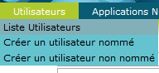

➋ L’écran suivant apparaît.

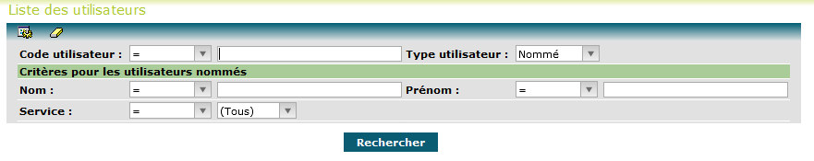

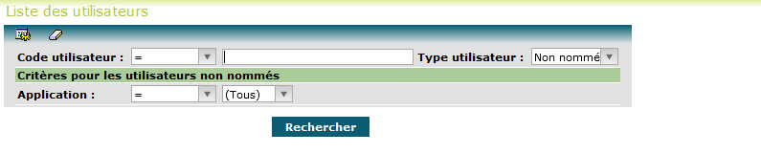

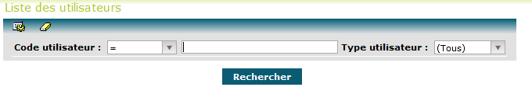

➌ Saisissez les critères de recherche puis cliquez sur le bouton <Rechercher>. L’écran suivant apparaît

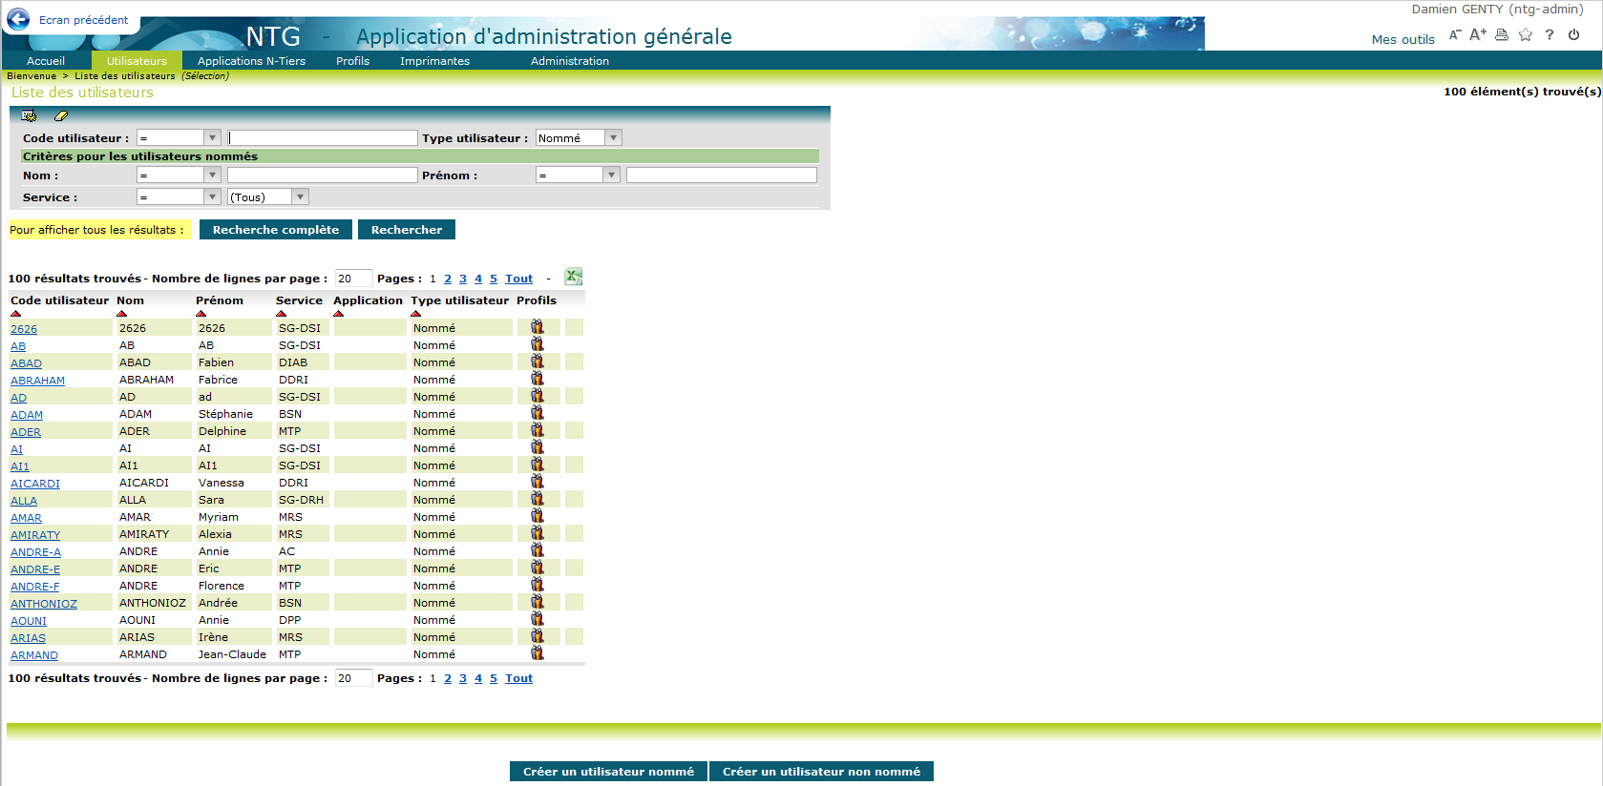

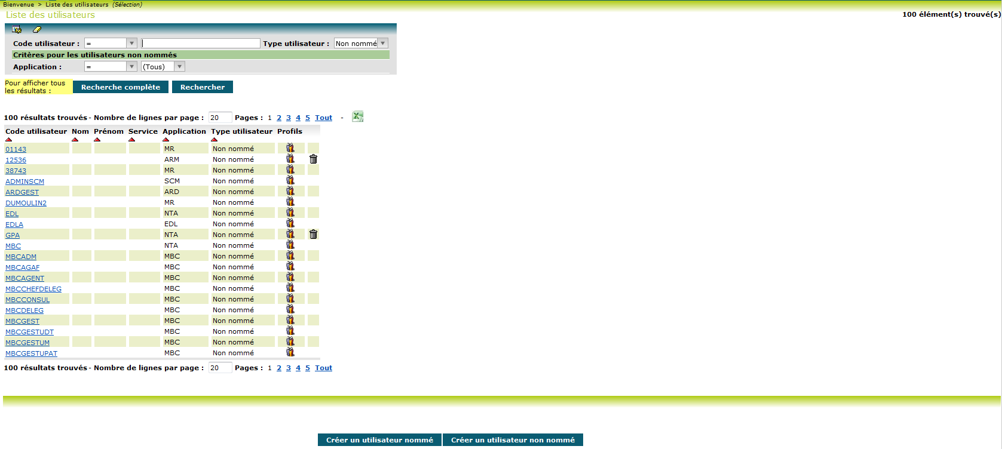

#### Liste des actions possibles

|  |  |
| --- | --- |
| **Elément de l’écran** | **Description de l’action** |
| **Hyperlien du code utilisateur** | **Accès à l’écran de ‘fiche utilisateur nommé’ ou ‘fiche utilisateur non nommé’ en consultation ou en modification suivant les droits de l’utilisateur connecté.** |
|  | **Ce bouton est visible seulement pour les utilisateurs ayant les droits d’accéder à la fiche profil utilisateur.**  **Accès à l’écran de ‘fiche profil utilisateur’ en modification** |
|  | **Ce bouton est visible seulement pour les utilisateurs ayant les droits de supprimer un utilisateur et leur date de sortie est inférieure à la date du jour.** |
| **Créer un utilisateur nommé** | **Ce bouton est visible seulement pour les utilisateurs ayant les droits de création.**  **Accès à l’écran de ‘fiche utilisateur nommé’ en création d’une demande de création d’un interlocuteur** |
| **Créer un utilisateur non nommé** | **Ce bouton est visible seulement pour les utilisateurs ayant les droits de création.**  **Accès à l’écran de ‘fiche utilisateur non nommé’ en création d’une demande de création d’un interlocuteur** |
| **Annuler** | **Permet le retour à l’écran appelant** |

### Fiche d’un utilsateur nommé :

#### Accessibilité

|  |  |  |  |  |  |
| --- | --- | --- | --- | --- | --- |
| **Profil** | **Accès à l’écran** | **Saisie des champs de la fiche** | **Bouton enregistrer** | **Bouton rafraîchir/AD** | **Bouton Annuler** |
| **Administrateur (ntg-admin)** | **X** | **X** | **X** | **X** | **X** |
| **Consultant (ntg-consult)** |  |  |  |  |  |
| **Gestionnaire (ntg-gestion)** | **X** | **X** | **X** | **X** | **X** |
| **(ntg-rac)** | **X** |  |  |  |  |

#### Description de l’écran

L’écran se présente de la façon suivante :

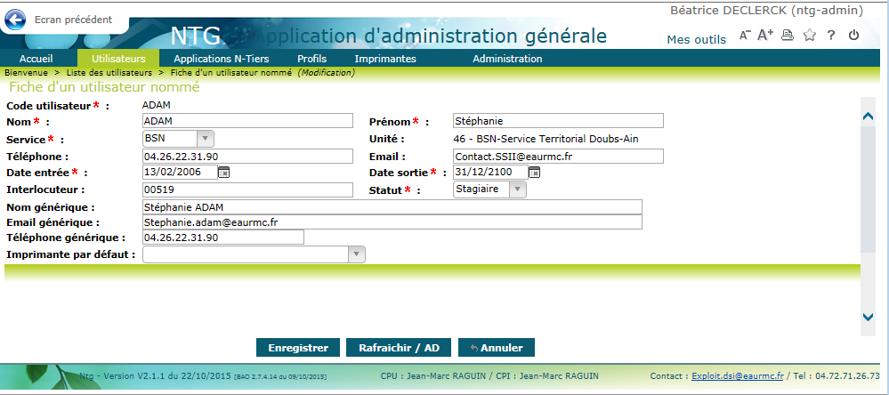

#### Liste des actions possibles

|  |  |
| --- | --- |
| **Elément de l’écran** | **Description de l’action** |
| **Enregister** | Ce bouton est visible seulement en mode modification et permet d’enregistrer les éléments de la fiche |
| **Rafraîchir/AD** | Ce bouton est visible seulement en mode modification et permet de mettre à jour les champs Nom, Prénom, Service (Code), Unité (Code), Téléphone, Email et Date sortie **avec les éléments récupérés dans LDAP.** |
| **Annuler** | Permet le retour à l’écran appelant |

### Fiche d’un utilisateur non nommé

#### Accessibilité

|  |  |  |  |  |
| --- | --- | --- | --- | --- |
| **Profil** | **Accès à l’écran** | **Saisie des champs de la fiche** | **Bouton enregistrer** | **Bouton Annuler** |
| **Administrateur (ntg-admin)** | **X** | **X** | **X** | **X** |
| **Consultant (ntg-consult)** |  |  |  |  |
| **Gestionnaire (ntg-gestion)** | **X** | **X** | **X** | **X** |
| **(ntg-rac)** | **X** | **X** | **X** | **X** |

#### Description de l’écran

L’écran se présente de la façon suivante :

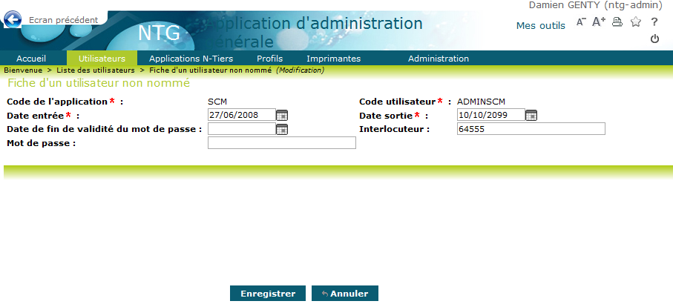

#### Liste des actions possibles

|  |  |
| --- | --- |
| **Elément de l’écran** | **Description de l’action** |
| **Enregister** | **Ce bouton est visible seulement en mode modification et permet d’enregistrer les éléments de la fiche** |
| **Annuler** | **Permet le retour à l’écran appelant** |

# Applications N-tiers

## Généralités

La gestion des applications N-Tiers va se présenter sous la forme de plusieurs écrans :

* Un écran de recherche des applications permettant l’affichage des applications selon les critères saisies.
* Un écran de détail de L’application permettant de consulter ou mettre à jour une application.

## Liste des applications N-Tiers

### Ecran « Liste des applications N-Tiers »

#### Accessibilité

|  |  |  |  |  |  |  |
| --- | --- | --- | --- | --- | --- | --- |
| **Profil** | **Accès à l’écran** | **Saisie des critères** | **Bouton créer** | **Bouton Annuler** | **Hyperlien**  **Code application** |  |
| **Administrateur (ntg-admin)** | **X** | **X** | **X** | **X** | **X** | **X** |
| **Consultant (ntg-consult)** | **X** | **X** |  |  |  |  |
| **Gestionnaire (ntg-gestion)** | **X** | **X** | **X** | **X** | **X** | **X** |
| **(ntg-rac)** | **X** | **X** |  | **X** |  |  |

#### Enchaînement

➊ Cliquez sur le menu **Applications N-Tiers / Liste des applications N-Tiers**

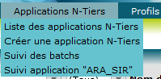

➋ L’écran suivant apparaît.

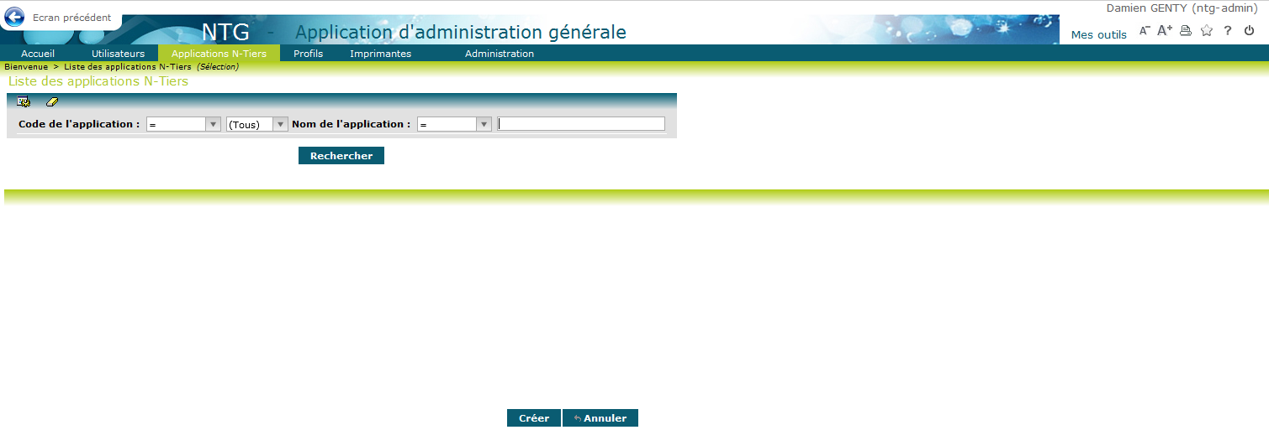

➌ Saisissez les critères de recherche puis cliquez sur le bouton <Rechercher>. L’écran suivant apparaît

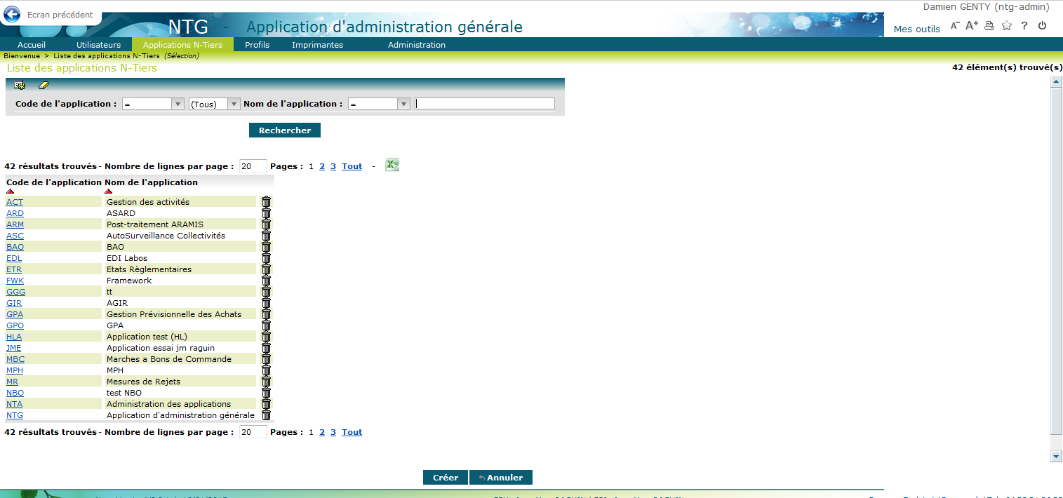

#### Liste des actions possibles

|  |  |
| --- | --- |
| **Elément de l’écran** | **Description de l’action** |
| **Hyperlien du code application** | **Accès à l’écran de ‘fiche d’une application N-tiers’ en consultation/modification.** |
|  | **Permet de supprimer une application N-tiers** |
| **Créer** | **Accès à l’écran de ‘fiche d’une application N-tiers’ en création d’une application N-tiers.** |
| **Annuler** | **Permet le retour à l’écran appelant** |

### Fiche d’une application N-tiers

#### Accessibilité

|  |  |  |  |  |  |  |
| --- | --- | --- | --- | --- | --- | --- |
| **Profil** | **Accès à l’écran** | **Saisie des champs** | **Bouton enregistrer** | **Bouton Annuler** |  |  |
| **Administrateur (ntg-admin)** | **X** | **X** | **X** | **X** | **X** | **X** |
| **Consultant (ntg-consult)** |  |  |  |  |  |  |
| **Gestionnaire (ntg-gestion)** | **X** | **X** | **X** | **X** | **X** | **X** |
| **(ntg-rac)** |  |  |  |  |  |  |

#### Description de l’écran

L’écran se présente de la façon suivante :

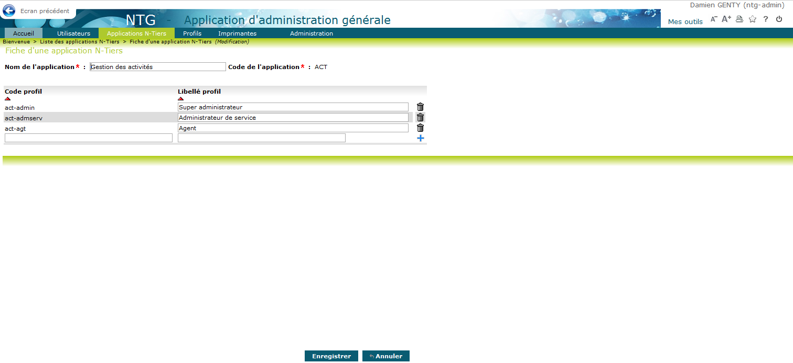

#### Liste des actions possibles

|  |  |
| --- | --- |
| **Elément de l’écran** | **Description de l’action** |
| **Annuler** | **Permet le retour à l’écran appelant. Si des modifications ont été effectuées, un message de confirmation ‘*Des données n’ont pas été enregistrée. Voulez-vous continuer ?’* apparait; cliquez sur le bouton <Oui> si vous désirez annuler les modifications** |
| **Enregistrer** | **Ce bouton est visible seulement en mode création/modification**  **Ce bouton permet d’enregistrer les champs de la fiche** |
|  | **Cet icône permet de supprimer le profil sans besoin d’enregistrer.** |
|  | **Cet icône permet d’ajouter un profil sans besoin d’enregistrer.** |

# Suivi des batch

## Généralités

Cet écran est accessible pour le profil administrateur.

Cet écran est commun aux applications Java de l’Agence de l’Eau. Les fenêtres sont génériques, et héritent de fenêtres qui font partie de la boîte à outils de l’Agence de l’Eau.

L’écran comporte trois fenêtres :

* La visualisation de la position des batch postés (attente ; terminé ; terminé en erreur ; …)
* La visualisation des erreurs, si erreurs il y a eu dans le traitement batch
* La visualisation des paramètres s’il y en a pour le batch posté

## Gestion des batchs

### Liste des batchs

#### Accessibilité

|  |  |  |  |  |
| --- | --- | --- | --- | --- |
| **Profil** | **Accès à l’écran** | **Saisie des champs de critères** |  |  |
| **Administrateur (ntg-admin)** | **X** | **X** | **X** | **X** |
| **Consultant (ntg-consult)** | **X** | **X** | **X** | **X** |
| **Gestionnaire (ntg-gestion)** | **X** | **X** | **X** | **X** |
| **(ntg-rac)** | **X** | **X** | **X** | **X** |

#### Enchaînement

➊ Cliquez sur le menu **Applications N-Tiers / Suivi des batchs**

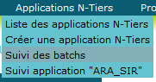

➋ L’écran suivant apparaît.

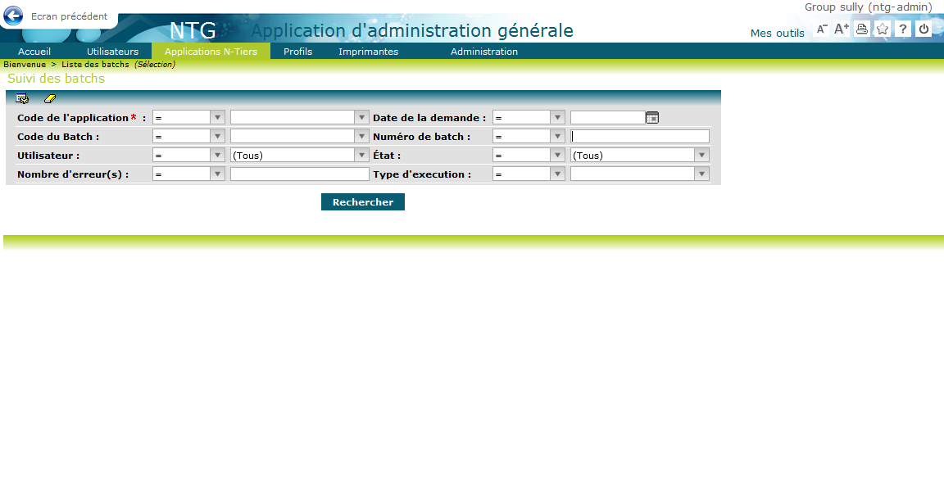

➌ Saisissez les critères de recherche puis cliquez sur le bouton <Rechercher>. L’écran suivant apparaît

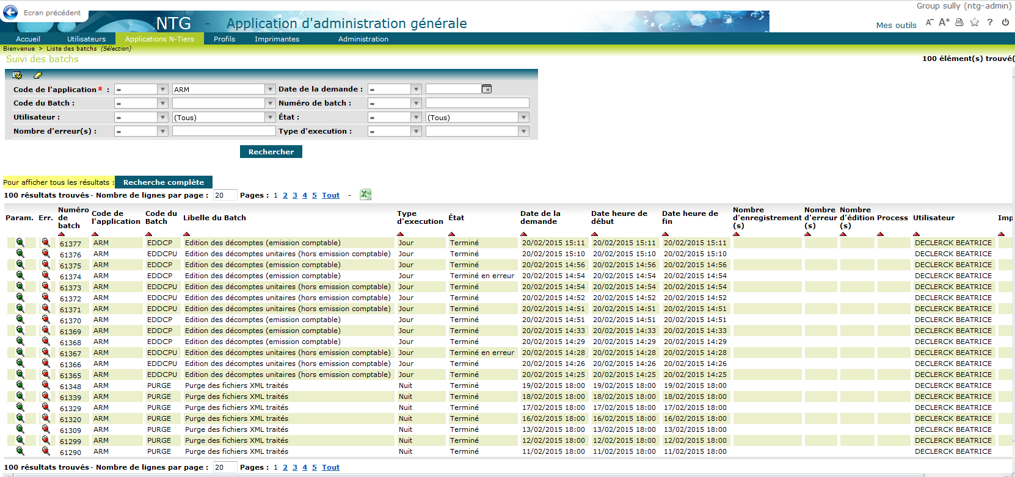

#### Liste des actions possibles

|  |  |
| --- | --- |
| **Elément de l’écran** | **Description de l’action** |
|  | **L’accès à la fiche « Paramètre du batch » en consultation** |
|  | **L’accès à la fiche « Liste des erreurs » en consultation** |

### Fiche Paramètre du batch

#### Accessibilité

|  |  |  |
| --- | --- | --- |
| **Profil** | **Accès à l’écran** | **Bouton Annuler** |
| **Administrateur (ntg-admin)** | **X** | **X** |
| **Consultant (ntg-consult)** | **X** | **X** |
| **Gestionnaire (ntg-gestion)** | **X** | **X** |
| **(ntg-rac)** | **X** | **X** |

#### Description de l’écran

L’écran se présente de la façon suivante :

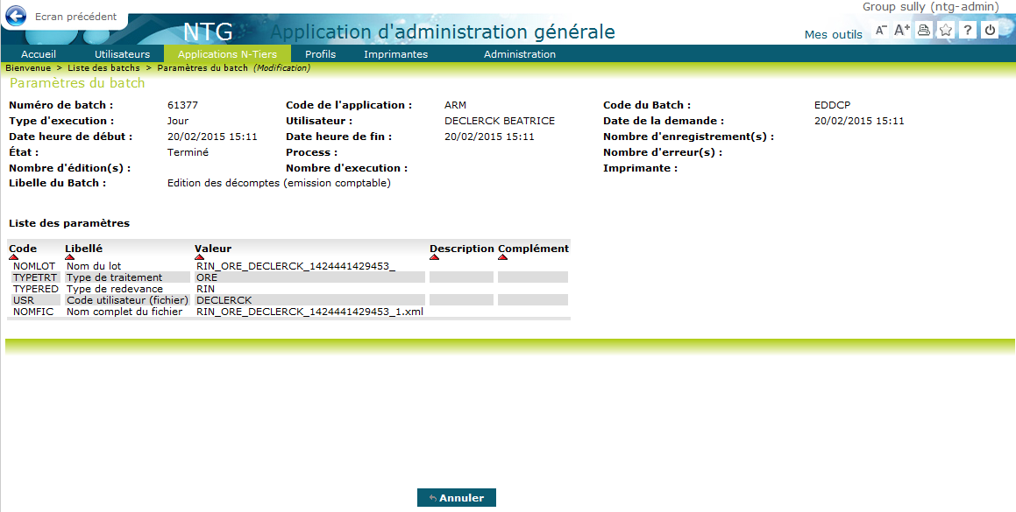

#### Liste des actions possibles

|  |  |
| --- | --- |
| **Elément de l’écran** | **Description de l’action** |
| **Annuler** | **Permet le retour à l’écran appelant. Si des modifications ont été effectuées, un message de confirmation ‘*Des données n’ont pas été enregistrée. Voulez-vous continuer ?’* apparait; cliquez sur le bouton <Oui> si vous désirez annuler les modifications** |

### Liste des erreurs

#### Accessibilité

|  |  |  |
| --- | --- | --- |
| **Profil** | **Accès à l’écran** | **Bouton Annuler** |
| **Administrateur (ntg-admin)** | **X** | **X** |
| **Consultant (ntg-consult)** | **X** | **X** |
| **Gestionnaire (ntg-gestion)** | **X** | **X** |
| **(ntg-rac)** | **X** | **X** |

#### Description de l’écran

L’écran se présente de la façon suivante :

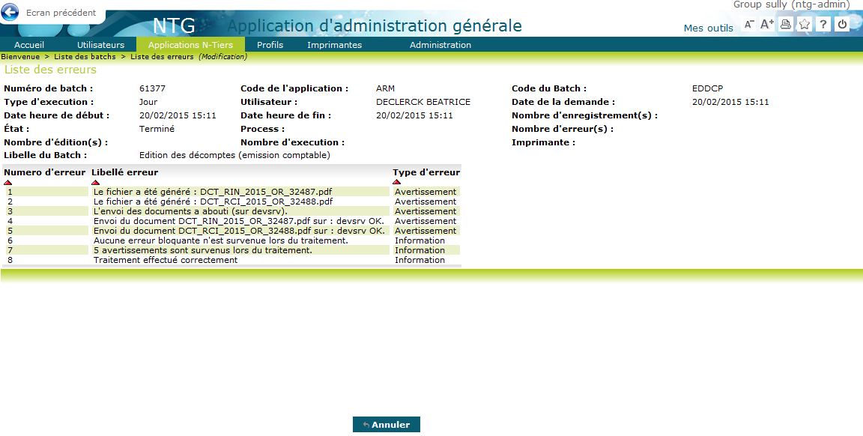

#### Liste des actions possibles

|  |  |
| --- | --- |
| **Elément de l’écran** | **Description de l’action** |
| **Annuler** | **Permet le retour à l’écran appelant. Si des modifications ont été effectuées, un message de confirmation ‘*Des données n’ont pas été enregistrée. Voulez-vous continuer ?’* apparait; cliquez sur le bouton <Oui> si vous désirez annuler les modifications** |

# Suivi applications ARA\_SIR

## Généralités

La gestion des suivis des applications ARA-SIR va se présenter sous la forme de plusieurs écrans :

* Un écran de recherche des traitements permettant la sélection d’un traitement ARA-SIR dans une liste résultante.
* Un écran de détail du traitement permettant de consulter.

## Gestion des suivi applications ARA\_SIR

### Liste des traitements

#### Accessibilité

Cet écran est accessible que pour le profil administrateur (ntg-admin).

#### Enchaînement

➊ Cliquez sur le menu **Applications N-Tiers / Suivi application « ARA\_SIR »**

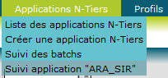

➋ L’écran suivant apparaît.

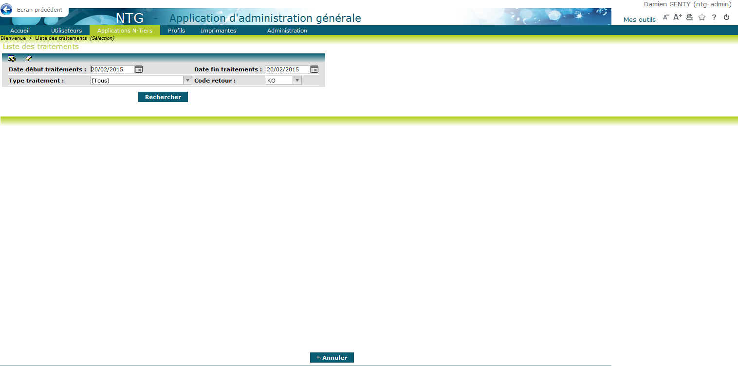

➌ Saisissez les critères de recherche puis cliquez sur le bouton <Rechercher>. L’écran suivant apparaît

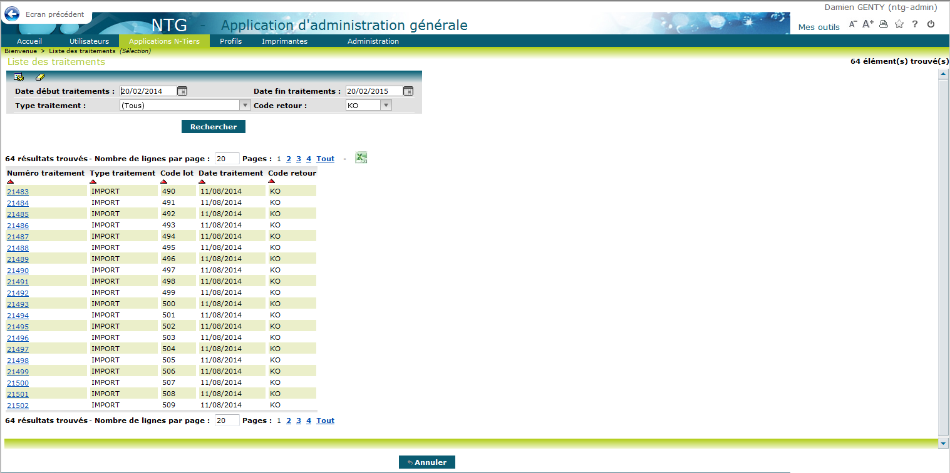

#### Liste des actions possibles

|  |  |
| --- | --- |
| **Elément de l’écran** | **Description de l’action** |
| **Hyperlien du numéro traitement** | **Accès à l’écran ‘fiche traitement’ en consultation seulement.** |
| **Annuler** | **Permet le retour à l’écran appelant** |

### Fiche Traitement

#### Accessibilité

Cet écran est accessible seulement en consultation pour le profil administrateur.

#### Description de l’écran

L’écran se présente de la façon suivante :

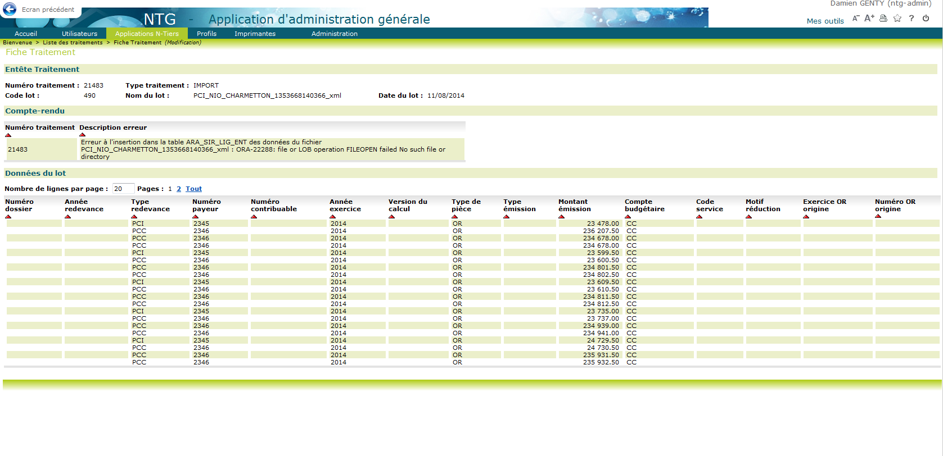

#### Liste des actions possibles

Sans objet.

# Profils

## Généralités

La gestion des profils utilisateurs va se présenter sous la forme de plusieurs écrans :

* Un écran de recherche des profils utilisateurs permettant la sélection d’un profil dans une liste résultante.
* Un écran de détail de la gestion des profils d'un utilisateur permettant d’ajouter, supprimer, consulter ou mettre à jour un profil d’un utilisateur.

## Gestion des profils d’un utilisateur

### Liste des profils d’utilisateur

#### Accessibilité

|  |  |  |  |
| --- | --- | --- | --- |
| **Profil** | **Accès à l’écran** | **Bouton Rechercher** | **Hyperlien code utilisateur** |
| **Administrateur (ntg-admin)** | **X** | **X** | **X** |
| **Consultant (ntg-consult)** | **X** | **X** |  |
| **Gestionnaire (ntg-gestion)** | **X** | **X** | **X** |
| **(ntg-rac)** | **X** | **X** | **X** |

#### Enchaînement

➊ Cliquez sur le menu **Profils / Liste des profils d’utilisateur**



➋ L’écran suivant apparaît.

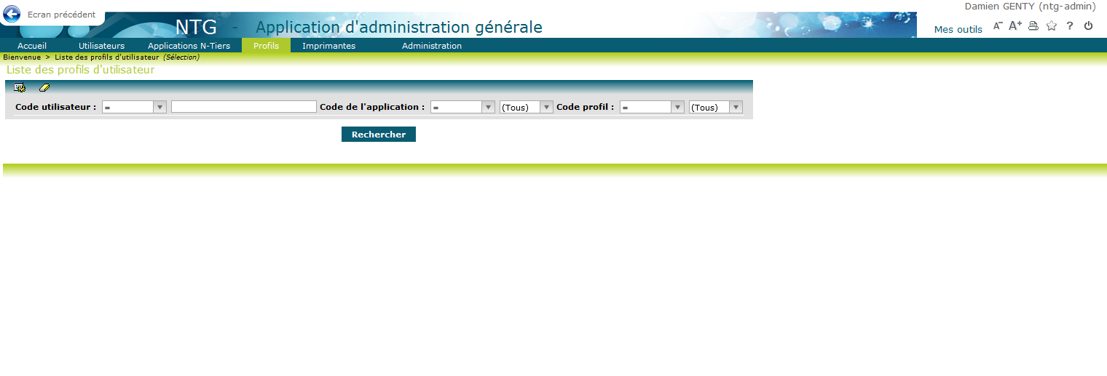

➌ Saisissez les critères de recherche puis cliquez sur le bouton <Rechercher>. L’écran suivant apparaît

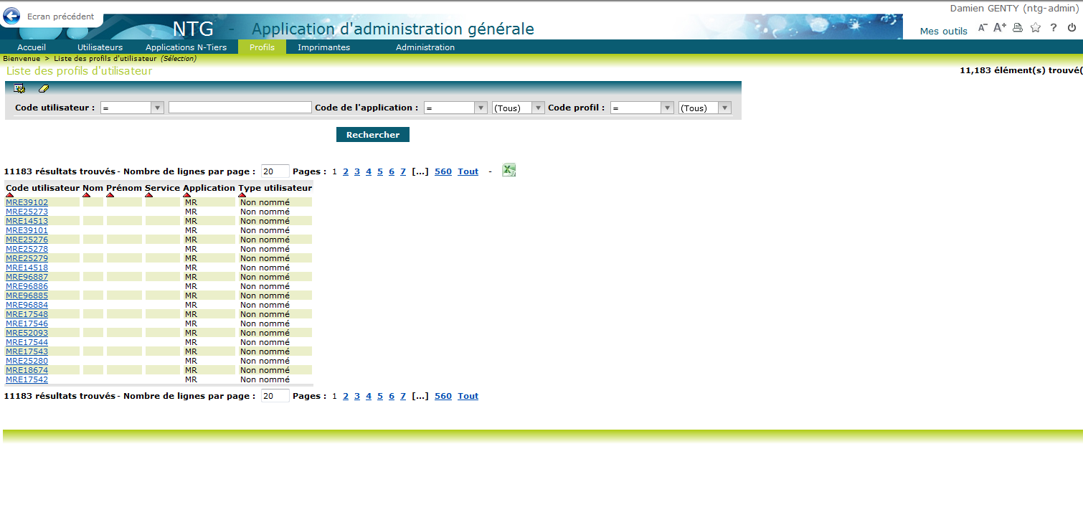

#### Liste des actions possibles

|  |  |
| --- | --- |
| **Elément de l’écran** | **Description de l’action** |
| **Hyperlien du code utilisateur** | **Accès à l’écran de ‘fiche de gestion des profils d’un utilisateur’ en mode modification.** |

### Fiche de gestion des profils d’un utilisateur

#### Accessibilité

|  |  |  |  |  |  |  |
| --- | --- | --- | --- | --- | --- | --- |
| **Profil** | **Accès à l’écran** | **Bouton Annuler** | **Bouton Copier Depuis** |  |  |  |
| **Administrateur (ntg-admin)** | **X** | **X** | **X** | **X** | **X** | **X** |
| **Consultant (ntg-consult)** |  |  |  |  |  |  |
| **Gestionnaire (ntg-gestion)** | **X** | **X** | **X** | **X** | **X** | **X** |
| **(ntg-rac)** | **X** | **X** |  |  | **X** |  |

#### Description de l’écran

L’écran se présente de la façon suivante :

* Un pavé récapitulatif de l’utilisateur.
* Un pavé correspondant au tableau des profils pour l’utilisateur.
* Utilisateur nommé

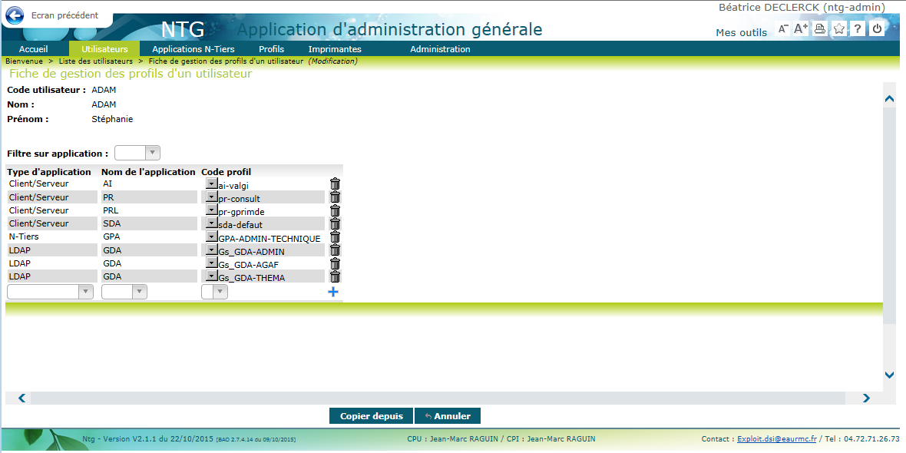

* Utilisateur non nommé

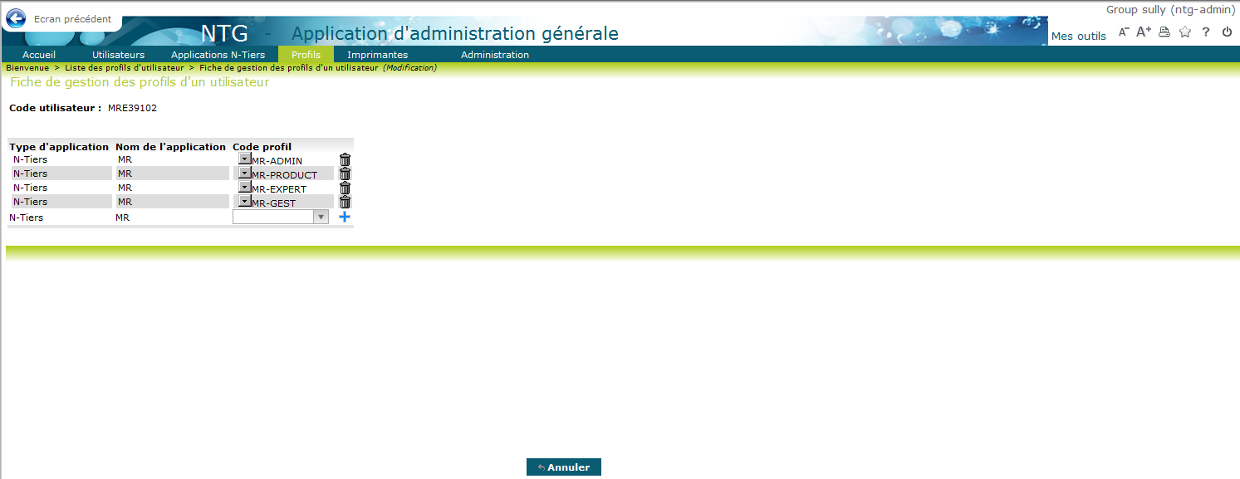

#### Liste des actions possibles

|  |  |
| --- | --- |
| **Elément de l’écran** | **Description de l’action** |
| **Annuler** | **Permet le retour à l’écran appelant** |
| **Copier Depuis** | **Ce bouton est visible seulement si l’utilisateur est nommé et permet de copier un profil utilisateur en ouvrant un pop-up est en sélectionnant un utilisateur en le cherchant.** |
|  | **Cette icône permet de supprimer le profil.** |
|  | **Cette icône permet l’ajout d’un profil à l’utilisateur** |
|  | **Cette icône permet de changer le profil pour l’utilisateur pour chaque application.** |

# Imprimantes

## Généralités

La gestion des imprimantes va se présenter sous la forme de plusieurs écrans :

* Un écran de recherche des imprimantes permettant la sélection d’une imprimante dans une liste résultante.
* Un écran de détail de ‘imprimante permettant de créer ou mettre à jour une imprimante.

## Gestion des imprimantes

### Liste des imprimantes

#### Accessibilité

|  |  |  |  |  |  |
| --- | --- | --- | --- | --- | --- |
| **Profil** | **Accès à l’écran** | **Bouton Rechercher** | **Hyperlien code imprimante** | **Bouton Créer** | **Bouton Annuler** |
| **Administrateur (ntg-admin)** | **X** | **X** | **X** | **X** | **X** |
| **Consultant (ntg-consult)** | **X** | **X** |  |  | **X** |
| **Gestionnaire (ntg-gestion)** | **X** | **X** | **X** | **X** | **X** |
| **(ntg-rac)** | **X** | **X** | **X** |  | **X** |

#### Enchaînement

➊ Cliquez sur le menu **Imprimantes / Liste des imprimantes**



➋ L’écran suivant apparaît.

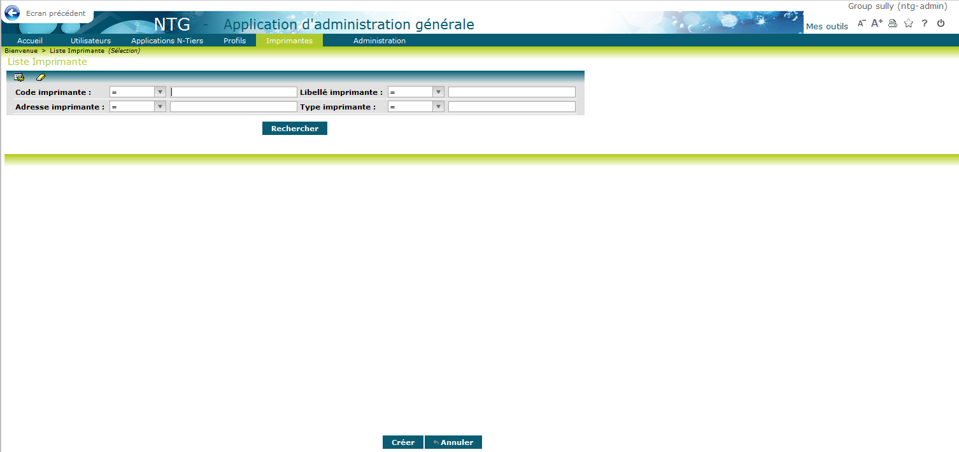

➌ Saisissez les critères de recherche puis cliquez sur le bouton <Rechercher>. L’écran suivant apparaît

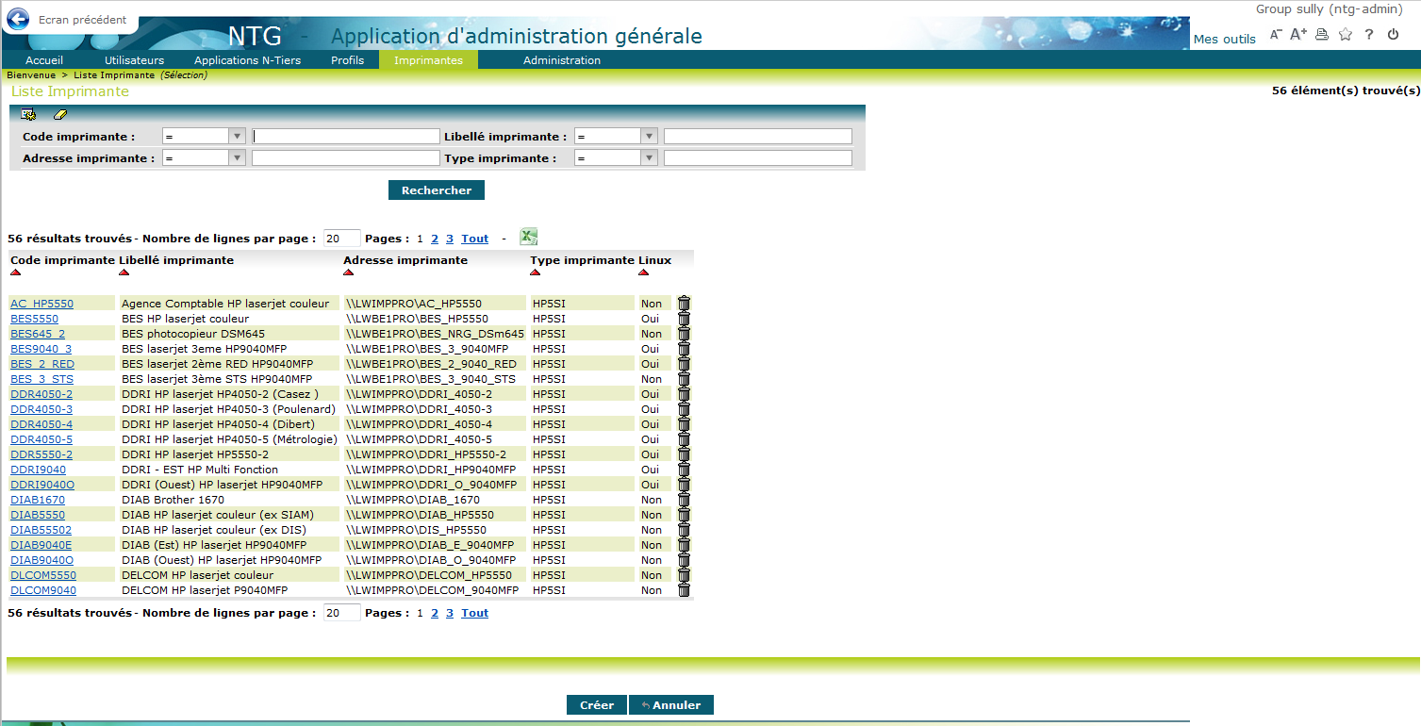

#### Liste des actions possibles

|  |  |
| --- | --- |
| **Elément de l’écran** | **Description de l’action** |
| **Hyperlien du code de l’imprimante** | **Accès à l’écran de ‘fiche imprimante’ en mode modification ou consultation suivant les droits de l’utilisateur** |
|  | **Suppression de l’imprimante suivant les droits de l’utilisateur.** |
| **Créer** | **Ce bouton est visible seulement pour les utilisateurs ayant les droits de création/ modification**  **Accès à l’écran ‘fiche imprimante’ en mode création** |
| **Annuler** | **Permet le retour à l’écran appelant** |

### Fiche d’une imprimante

#### Accessibilité

|  |  |  |  |  |
| --- | --- | --- | --- | --- |
| **Profil** | **Accès à l’écran** | **Bouton enregistrer** | **Bouton Annuler** | **Saisie des champs** |
| **Administrateur (ntg-admin)** | **X** | **X** | **X** | **X** |
| **Consultant (ntg-consult)** |  |  |  |  |
| **Gestionnaire (ntg-gestion)** | **X** | **X** | **X** | **X** |
| **(ntg-rac)** | **X** |  |  |  |

#### Description de l’écran

L’écran se présente de la façon suivante :

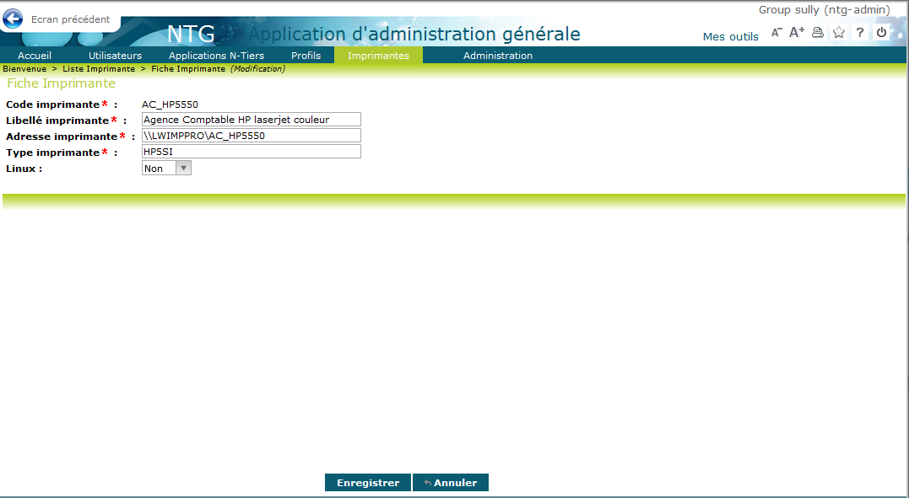

#### Liste des actions possibles

|  |  |
| --- | --- |
| **Elément de l’écran** | **Description de l’action** |
| **Annuler** | **Permet le retour à l’écran appelant** |
| **Enregistrer** | **Ce bouton est visible seulement en mode création/modification et permet d’enregistrer une fonction.** |